UNIT 5
Lesson 6 – NEIGHBOURHOOD IN FOUCUS

- 1 Look at the picture. Where are the children?
What are they doing? Talk to your classmate.
Pogledaj slike. Gdje su djeca? Što rade?
Razgovaraj sa svojim prijateljem.
- 2 a) Look at the picture. Listen and say.
Pogledaj sliku. Poslušaj i reci.
SQUARE
(trg)

b) Listen to your teacher read the text.
Fill in the missing word.
Poslušaj svog učitelja kako čita tekst
Na praznu crtu upiši riječ koja nedostaje.
This is our main ____________.
Ovo je naš glavni _________.
We like to hang out in the square .
Volimo se družiti na glavnom trgu

There is no traffic 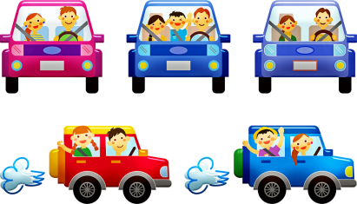 .
jer tamo nema prometa.
There is a bookshop in the square
Tamo je knjižara

where they organise quizzes.
gdje se organiziraju kvizovi.

b) Look at the picture. Read out the word and its meaning.
Pogledaj sliku. Pročitaj riječ na hrvatskom i engleskom.

HANG OUT
(družiti se)

Where do you hang out with your friends?
Gdje se ti družiš sa svojim prijateljima?

c) Answer the questions.
Odgovori na pitanja.

1 Where do Ollie and his friends like to hang out?
Gdje se vole družiti Ollie i njegovi prijatelji?

They like to hang out in the _______________ .

2 Why do Ollie and his friends like to hang out there?
Zašto se Ollie i njegovi prijatelji vole družiti tamo?

They like to hang out in the square because there is ________________ 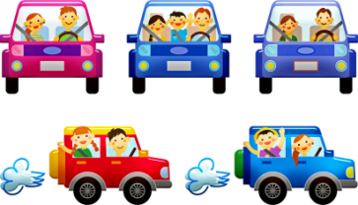 .

*Ask your teacher to check your answers.
Zamoli učitelja da provjeri tvoje odgovore.

d) Copy the sentences from task c).
Prepiši rečenice iz zadatka c) na prazne crte.
1_______________________________________________ .
2 ______________________________________________
_______________________________________________ .

- 3 a) Look at the picture. Listen and say.
Pogledaj sliku. Poslušaj i reci.
 SKATE PARK
(skejt park – park za vožnju skejta, koturaljki i bicikla)

b) Listen to your teacher read the text.
Fill in the missing word.
Poslušaj svog učitelja kako čita tekst.
Na praznu crtu upiši riječ koja nedostaje.
There is a ____________ near my home.
Blizu moje kuće je ____________ .

Every day after school I go to the skate park to
Svaki dan poslije škole idem u skejt park
skateboard.
skejtati (voziti se na skejbordu).

In this photo you can see my friend Tim.
Na ovoj slici možete vidjeti mog prijatelja Tima.

He’s a champion.
On je prvak (pobjednik / najbolji) u vožnji skejtborda.
He’s wearing his lucky helmet . 
On nosi svoju sretnu kacigu.

It brings him good luck in competitions.
Ona mu donosi sreću na natjecanjima.

b) Is there a skate park in your town / village?
Ima li u tvom gradu skejt park?

c) Answer the questions. Odgovori na pitanja.
1 Where does Ollie go after school?
Gdje odlazi Ollie poslije škole?
Ollie goes to the _______________ after school.


2 Why does he go there?
Zašto on tamo odlazi?

He goes there to ___________________ .

*Ask your teacher to check your answers.
Zamoli učitelja da provjeri tvoje odogvore.

d) Copy the sentences from task c).
Prepiši rečenice iz zadatka c) na prazne crte.
1_______________________________________________ .
2 _______________________________________________

4 a) Look at the picture. Listen and say.
Pogledaj sliku. Poslušaj i reci.
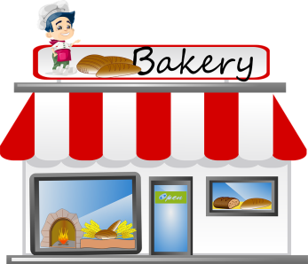 BAKERY
(pekara)
b) Listen to your teacher read the text.
Fill in the missing word.
Poslušaj svog učitelja kako čita tekst.
Na praznu crtu upiši riječ koja nedostaje.

Here’s my favourite doughnut with a chocolate glaze.
Ovo je moja omiljena krafna s preljevom od čokolade.

You can buy it in the best ____________
Tu krafnu možeš kupiti u najboljoj

in the world. It’s called Sweet Treats.
na svijetu. Ime pekare je Slatka poslastica.

Luckily, it’s on my way to school.
Na moju sreću, ona se nalazi na putu za školu.

b) Look at the pictures.
Read out the words and their meanings.
Pogledaj slike. Pročitaj riječi na hrvatskom i engleskom.

GLAZE
(preljev)



TREAT
(poslastica)

What is your favourite shop in the town / village?
Koja je tvoja omiljena trgovina u gradu / selu?

c) Answer the questions.
Odgovori na pitanja.

1 What is Ollie's favourite place on his way to school?
Koje je Ollijevo omiljeno mjesto na putu za školu?

Ollie's favourite place on his way to school is
_________________________ .

2 What place is Sweet Treats?
Kakvo je to mjesto Slatka poslastica?
Sweet Treat is the _____________________ .

*Ask your teacher to check your answers.
Zamoli učitelja da provjeri tvoje odogvore.

d) Copy the sentences from task c).
Prepiši rečenice iz zadatka c) na prazne crte.
1_______________________________________________
_______________________________________________
2 ______________________________________________.

- 5 a) Look at the picture. Listen and say.
Pogledaj sliku. Poslušaj i reci.
BUS STOP
(autobusna stanica)

b) Listen to your teacher read the text.
Fill in the missing word.
Poslušaj svog učitelja kako čita tekst.
Na praznu crtu napiši riječ koja nedostaje.

This is my ___________.
Ovo je moja ___________.

It’s an importan spot for me.
Ovo je za mene važno mjesto.
I meet my friends there on my way to school.
Tu se sastajem sa svojim prijateljima na putu za školu.

There are no children waiting for a bus
Na slici nema djece koja čekaju autobus

because it’s a Sunday morning.
jer je nedjelja ujutro.

b) 1 What is an important spot for you in your town?
Koja je mjesto u gradu važno za tebe?
2 How do you travel to school?
Kako putuješ u školu?

c) Answer the question.
Odgovori na pitanje.

1 What is an important spot in town for Ollie?
Koje je mjesto u gradu važno za Ollija?

An important spot in town for Ollie is the ________________ .

*Ask your teacher to check your answers.
Zamoli učitelja da provjeri tvoje odgovore.

d) Copy the sentence from task c).
Prepiši rečenicu iz zadatka c) na praznu crtu.

1 _______________________________________________ .

